SUMMONER
RULEBOOK
Beta2 Playtest v2.0
2026-10-19

ブラウザ版 SUMMONER の最新ルールをまとめたプレイテスト用ルールブックです。
通常デッキ50枚・召喚士1枚の独立枠、召喚士の開始時公開、流脈／マナ制を反映しています。
重要な変更 召喚士カードは流脈ではありません。流脈はマナを生成し、召喚士はゲーム開始から専用ゾーンで固有能力を使用します。

目次
1. ゲームの目的と勝利条件
2. デッキ構築
3. カードの種類と見方
4. ゲームの準備
5. ゾーンと流脈・マナ
6. ターンの進行
7. カードのプレイとスタック
8. 召喚士カード
9. バトル
10. ダメージ・HP・LP
11. ブラウザ版の操作
12. Beta2 運用上の注意

1. ゲームの目的と勝利条件
SUMMONER は、2人のプレイヤーがモンスター・魔法・流脈と召喚士を使って戦う対戦型カードゲームです。現在のブラウザ版では、同じ端末上で PLAYER 1 と PLAYER 2 を操作して対戦します。
• 各プレイヤーは20 LPから開始します。
• 相手プレイヤーのLPが0以下になれば勝利します。
• 山札が0枚の状態でカードを引こうとしたプレイヤーは敗北します。
• LPの回復に上限はなく、20 LPを超えることがあります。
区別 LPはプレイヤーのライフ、HPはモンスターの体力です。

2. デッキ構築
通常デッキと召喚士は別枠です。対戦に使用するデッキは、通常カード50枚に加え、召喚士1種類1枚を選択します。
項目 | 現行ルール
通常デッキ | ちょうど50枚（49枚以下・51枚以上は不可）
召喚士カード | 通常50枚に含めず、専用枠に1種類1枚だけ採用
モンスター／魔法 | 同名カード最大4枚
流脈 | 同名カード最大50枚（赤・青・緑・黄・黒）
総構築枚数 | 通常デッキ50枚＋召喚士専用枠1枚＝51枚分
カードプール | 通常カード105種・召喚士25種・流脈5種の計135種（BS01-001～135）

召喚士は山札に混ぜず、初期手札にも入りません。デッキビルダーの「召喚士専用枠」で選択します。既存のデッキや旧形式のデッキコードは修正用に読み込めますが、現行ルールを満たすまで保存・対戦・共有には使用できません。

3. カードの種類と見方
表示 | カード | 主な役割・扱い
△ | モンスター | マナコストを支払い戦場に出す。ATK（左下）とHP（右下）で戦う。
✦ | 魔法 | 効果をスタックで解決し、原則として墓地へ送る。
◇ | 流脈 | 流脈ゾーンに置き、タップして自身の色のマナを1つ生む。
◎ | 召喚士 | デッキ専用枠の1枚。準備時に裏向きで置き、ゲーム開始時に公開。固有能力を持つ。
⚡ | 高速詠唱 | カードの種類ではなく、プレイ可能なタイミングを示す。

基本の色は赤・青・緑・黄・黒の5色です。通常カードを裏向きで流脈ゾーンに置いた場合、そのカードは無色マナを生みます。各カードの効果は、カード本文に従って処理します。

4. ゲームの準備
1. PLAYER 1 と PLAYER 2 が、それぞれ通常デッキ50枚＋召喚士1枚の構築済みデッキを選びます。
2. 先攻プレイヤーを PLAYER 1／PLAYER 2 から選びます。
3. 各プレイヤーの召喚士1枚を、互いに見せず召喚士ゾーンへ裏向きで置きます。
4. 各プレイヤーの通常デッキ50枚をシャッフルして山札にし、そこから7枚ずつ引いて初期手札にします。LPを20にします。
5. 両者の準備が完了したら、両方の召喚士を同時に表向きにして公開し、ゲームを開始します。
6. 選択された先攻プレイヤーのターンを開始します。先攻の最初のターンのみ通常ドローはありません。
注意 召喚士を公開するのは「ゲーム開始時」であり、準備段階では裏向きです。ゲーム開始前に相手の召喚士を確認しません。

5. ゾーンと流脈・マナ

5-1. 主なゾーンと盤面
画面上半分が PLAYER 2、下半分が PLAYER 1 です。どちらのプレイヤーも戦場と流脈ゾーンの間に召喚士ゾーンがあります。
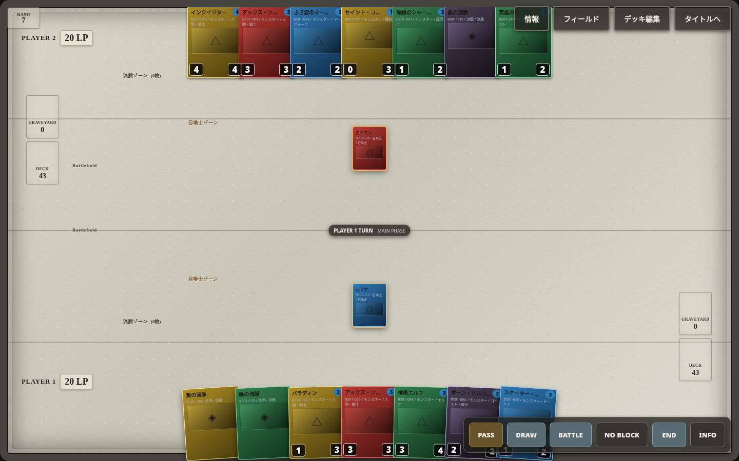
図1 盤面レイアウト例（白いフィールド、戦場・召喚士ゾーン・流脈ゾーン）
PLAYER 2：手札 → 流脈ゾーン → 召喚士ゾーン → 戦場 → 中央表示
PLAYER 1：中央表示 → 戦場 → 召喚士ゾーン → 流脈ゾーン → 手札
ゾーン | 役割
戦場 | モンスターを置いて攻撃・ブロックする場所。
召喚士ゾーン | ゲーム開始時に公開される召喚士1枚専用の場所。
流脈ゾーン | マナ源となる流脈や裏向きの通常カードを置く場所。
手札・山札・墓地 | 使用可能なカード、未使用の山札、破壊・解決済みカードなどを管理。
スタック | プレイしたカード・召喚士能力の解決を待つ場所。

5-2. 流脈ゾーンへの配置
自分のメインフェイズに、原則として1ターンに1枚だけ流脈ゾーンにカードを配置できます。通常のモンスター／魔法をプレイする前に配置してください。
• 流脈カードは表向きで流脈ゾーンへ配置します。
• 手札のモンスターまたは魔法を、代わりに裏向きで流脈ゾーンに配置できます。
• 裏向きの通常カードは、元の色・種類・固有能力を参照せず、無色マナを1つ生む流脈として扱います。
• 召喚士カードを流脈として配置することはできません。

5-3. マナ生成とコスト支払い
流脈を1枚タップすると、流脈カードの色に対応するマナを1つ生成します。裏向き流脈なら無色マナを1つ生成します。
マナ | 生成元
赤マナ | 赤の流脈
青マナ | 青の流脈
緑マナ | 緑の流脈
黄マナ | 黄の流脈
黒マナ | 黒の流脈
無色マナ | 裏向き流脈

• モンスターや魔法をプレイする際は、表示されているコスト数のマナを支払います。
• 色付きカードのコストが1以上なら、支払うマナのうち最低1つはそのカードと同じ色が必要です。残りは他色または無色で支払えます。
• まだ支払いに使っていないマナは、その流脈のタップを取り消すと生成も取り消せます。
• 一度マナの支払いに使った流脈は、カード効果または次の自分ターン開始時まで通常はアンタップできません。
• 未使用のマナはターン終了時に消滅します。
例 赤コスト3のカードなら、少なくとも赤マナ1つと、任意の色（無色を含む）のマナ2つが必要です。

6. ターンの進行
基本のターン進行は「ターン開始 → 通常ドロー → メインフェイズ → バトルフェイズ（任意） → ターン終了」です。
段階 | 主な処理
1. ターン開始 | 自分のモンスター・流脈・召喚士をアンタップ。使用済み状態を解除し、召喚酔いを更新。
2. ドロー | 通常は DRAW で1枚引く。ゲーム最初の先攻ターンだけ開始ドローを行わない。
3. メインフェイズ | 流脈の配置、マナ生成、モンスター／魔法のプレイ、使用可能な召喚士能力などを行う。
4. バトルフェイズ | 攻撃可能な自分のモンスターで攻撃し、必要に応じて相手がブロックを選ぶ。
5. ターン終了 | ターン終了時の能力を処理し、一時効果・そのターンに受けたダメージ・未使用マナを整理して相手ターンへ。

6-1. ターン開始とドロー
プレイヤーが自分のターンを開始すると、タップ済みのカードがアンタップされます。初期手札は各7枚です。ドローが必要なターンは DRAW 操作を行います。

6-2. メインフェイズ
流脈を置く場合は、そのターンの最初の通常プレイより前に行います。マナを用意し、カードや能力を使用できます。召喚士の起動能力は基本的に自分のメインフェイズに使用します。

6-3. バトルフェイズとターン終了
バトルフェイズへの移行後は原則としてメインフェイズへ戻りません。スタックが残っている間は、フェイズ移行やターン終了はできません。強制攻撃を要求する効果がある場合は、その条件に従います。

7. カードのプレイとスタック

7-1. 通常プレイ
モンスター／通常の魔法は原則として自分のメインフェイズにプレイします。必要なマナ（カードによってはLP等の追加コスト）を支払い、カードをスタックに置きます。
対象を取るカードは、基本的に対象を選んでからスタックに置きます。解決時に対象が不適切になっていた場合、その対象に対する効果は不発になります。

7-2. 優先権と高速詠唱
カードや召喚士能力をスタックへ置くと、通常は相手プレイヤーが優先権を得ます。優先権を持つプレイヤーは対応できるカードを使用するか、PASSを選びます。
• 【高速詠唱】を持つカードは、プレイ可能な状態なら相手ターンにも使用できます。
• スタックがある状態で新しいカードを追加できるのは、原則として【高速詠唱】を持つカードです。
• 両プレイヤーが連続して PASS すると、スタックを上から下まで後入れ先出しで連続解決します。
• 連続解決が始まった後は、基本的に各カードの間に新しい優先権確認を挟みません。

7-3. 解決順の例
1. PLAYER 1がカードAをプレイします。
2. PLAYER 2が【高速詠唱】《詠唱破棄》でAを対象にとります。
3. PLAYER 1が別の《詠唱破棄》で2番目のカードを対象にとります。
4. 両者のPASS後、3 → 2 → 1 の順に処理します。3が2を無効化した場合、2は解決せず、1のAが解決します。
例外 召喚士の誘発能力は条件成立後に処理待ちになる場合があります。表示される選択・スタックの指示に従ってください。

8. 召喚士カード
召喚士は「デッキを特徴づける専用枠」のカードです。通常デッキ50枚には含めず、同じデッキに1種類1枚だけ採用します。準備中は裏向きで召喚士ゾーンに置き、ゲーム開始時に両者同時に公開します。

8-1. 流脈との役割分担
召喚士 | 流脈
固有能力を使用する。 | マナを生成する。
ゲーム開始から召喚士専用ゾーンに1枚存在。 | 自分のメインフェイズに原則1ターン1枚配置。
能力を使うと、原則その召喚士をタップ。 | タップすると色／無色マナを1つ生成。

8-2. 固有能力のコスト
カードに「タップ：〜」「タップ＋◎1：〜」などとある場合、召喚士自身をタップし、必要なら追加のマナを支払って能力を使用します。◎1／◎2などの数字は、能力発動に必要なマナの個数を示します。色指定がなければ任意の色のマナで支払えます。
召喚士自身はマナを生成しません。能力発動で使用済みになった召喚士は、カード効果または次の自分ターン開始時以外では通常アンタップできません。

8-3. 発動タイミング
• 起動能力：基本的に自分のメインフェイズに使えます。
• 誘発能力：指定された条件が成立すると使用するかどうか選択できます（例：登場時、破壊時、ターン終了時）。
• 誘発能力も発動時にはその召喚士がアンタップ状態であり、必要なマナを支払える必要があります。
• 対象を選ぶ召喚士能力は、対象を決めた後にスタックに置いて解決します。

8-4. 個別カードの例
《ベリル》は自分の流脈1枚を対象にアンタップする能力を持ちます。《ヨナ》は自分の流脈が3枚以上ある場合のターン終了時の条件を参照します。カードの正確な条件はカード本文に従ってください。

9. バトル

9-1. 攻撃できるモンスター
• 自分のバトルフェイズに、アンタップ状態で攻撃可能なモンスターを選びます。
• 通常、登場したターンのモンスターは召喚酔いで攻撃できません。【速攻】などは例外です。
• 攻撃対象は相手プレイヤー、または相手のモンスターです。
• 相手モンスターへの攻撃対象は、対戦画面で選べる対象とカード本文の制限に従います。
• 攻撃を宣言したモンスターはタップされ、基本的にそのターン中の再攻撃はできません。

9-2. ブロック
守備側はアンタップ状態でブロック可能なモンスター1体を選んでブロックできます。プレイヤーへの直接攻撃だけでなく、モンスターを対象とした攻撃もブロックできます。
状況 | 処理
直接攻撃をブロック | 攻撃モンスターとブロックしたモンスターが戦闘する。
モンスター攻撃を別のモンスターがブロック | 攻撃モンスターとブロックしたモンスターが戦闘し、元の対象はこの戦闘でダメージを受けない。
ブロックしない | 直接攻撃はプレイヤーLPへ、モンスター攻撃は指定したモンスターとの戦闘へ進む。

ブロックを選択したモンスターもタップされて使用済みになります。【飛行】や「ブロックされない」などの制限はカード本文に従います。

9-3. 戦闘ダメージ
モンスター同士の戦闘では、互いのATK分のダメージを相手のHPに同時に与えます。ATK自体は通常減少しません。HPが0以下になったモンスターは破壊されます。

10. ダメージ・HP・LP

10-1. モンスターのHP
モンスターが受けたダメージはHPの減少として記録されます。原則として、そのターンに受けたダメージと通常の一時補正はターン終了時にリセットされ、元のHPまで戻ります。
「次のターン終了時まで」など明確な期限がある効果は、その期限に従います。HPが0以下になった時点で、破壊を置き換えるカード効果がない限り墓地へ送られます。

10-2. プレイヤーのLP
処理 | ルール・画面表示
ダメージ | LPを減らす。画面では赤い「-数値」。
LP支払い | ダメージとは別のコスト。画面では紫の「-数値」。
LP回復 | LPを増やす。画面では緑の「+数値」。

LPをコストとして支払う場合、支払い後のLPが1以上残る必要があります。たとえばLP2のときLP2の支払いはできません。LP3ならLP2を支払ってLP1を残せます。
勝敗 ダメージや効果でLPが0以下になったプレイヤーは敗北します。山札がなくカードを引こうとした場合も敗北です。

10-3. ターン終了時の処理
• 必要な「ターン終了時」効果や召喚士の誘発能力を処理します。
• そのターンに受けたモンスターダメージと、期限が切れる一時効果をリセットします。
• 未使用のマナプールを空にし、次のプレイヤーのターンに移ります。

11. ブラウザ版の操作

11-1. 画面と基本操作
操作 | 機能
DUEL | PLAYER 1／PLAYER 2のデッキと先攻を選択して対戦準備へ。
召喚士を公開してゲーム開始 | 準備中に裏向きの召喚士2枚を同時公開し、先攻ターンを開始。
DRAW | 通常の開始ドローや、カード効果による指定ドローを処理。
BATTLE | メインフェイズからバトルフェイズへ移行。
PASS | スタック上の優先権を渡す。両者連続PASSで連続解決。
NO BLOCK | 守備側がブロックしないことを選ぶ。
END | ターン終了処理へ（スタックや強制攻撃の条件がある場合は終了不可）。
INFO／フィールド | 情報パネルの確認／盤面背景を好きな画像へ変更。

11-2. デッキ・カードの操作
デッキビルダーで通常50枚と召喚士専用枠1枚をセットします。デッキコードは現行v3形式に対応します。通常カード・流脈を手札からプレイし、タップ／アンタップや能力の操作はカード上の操作アイコンを使います。
PC／スマホで共通の対戦画面を利用でき、カスタムフィールド画像の推奨サイズは1920×1080px（16:9）です。

12. Beta2 運用上の注意
• 本書はブラウザ版 SUMMONER Beta2 v19 の対戦挙動に基づくルール更新版です。今後、ルール・カード効果・バランス・UIが変更される可能性があります。
• オンライン対戦ではなく、同じ端末で PLAYER 1／PLAYER 2 を操作します。現在、マリガン（初期手札の引き直し）は実装していません。
• ユーザー・保存デッキは利用端末のブラウザ内に保存されます。サイトデータ削除には注意してください。
• ゲーム更新後、PWAのキャッシュに旧版が残る場合があります。更新後は再読み込みしてください。
• 不具合報告・意見はタイトル画面の FEEDBACK から送信できます。
フィードバック：https://forms.gle/VAPvBfLs4dyyBEw88
SUMMONER Beta2 Playtest Rulebook v2.0

